YAS MARINA ПРОТИВОШУМНЫЕ НАУШНИКИ (SNR=30 dB)

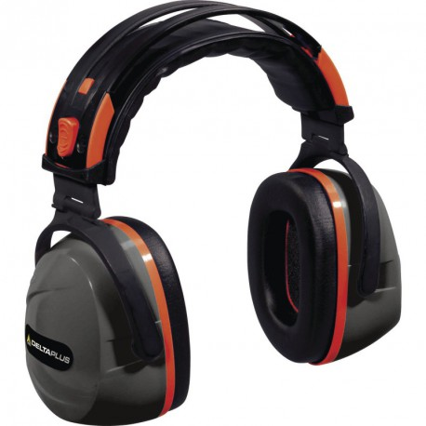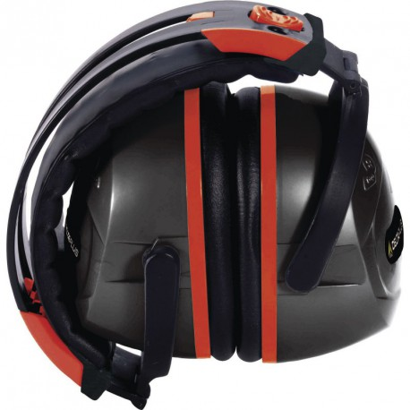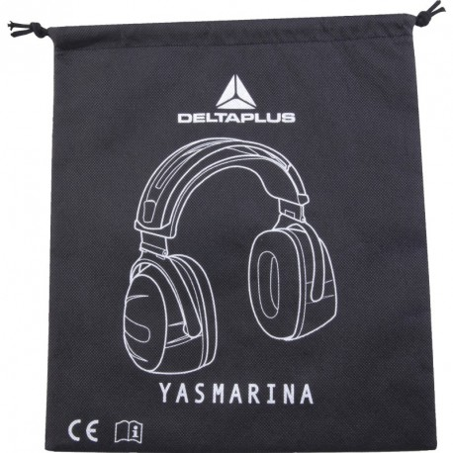
Цвет: серый/оранжевый
Размер:
СПЕЦИФИКАЦИЯ
Противошумные складывающие наушники. Акустическая эффективность до 30 дБ. Чашечки из ABS-пластика. Подушечки из синтетического пеноматериала. Регулируемое по высоте двойное оголовье из пластика, с ребром жесткости и вентиляцией. В комплект входят сумка для хранения и приспособление для ношения наушников на поясе.
Снижение уровня шума среднее (SNR) на 30 дБ
Снижение уровня высокочастотного шума (H) на 33 дБ
Снижение уровня среднечастотного шума (M) на 29 дБ
Снижение уровня низкочастотного шума (L) на 19 дБ
Вес – 312 гр.
ОСНОВНЫЕ ПРЕИМУЩЕСТВА ТОВАРА ДЛЯ ПОЛЬЗОВАТЕЛЯ
Удобное приспособление для ношения наушников на поясе включено в комплект
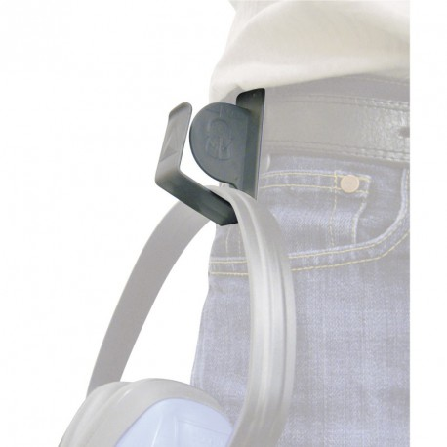
Складываются до компактных размеров
Гибкое и прочное оголовье

